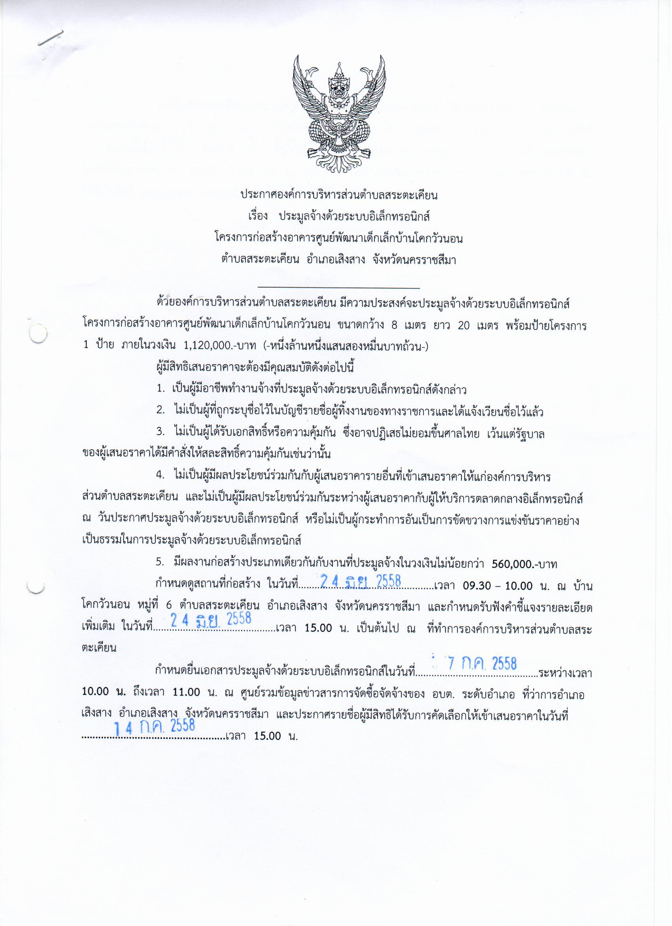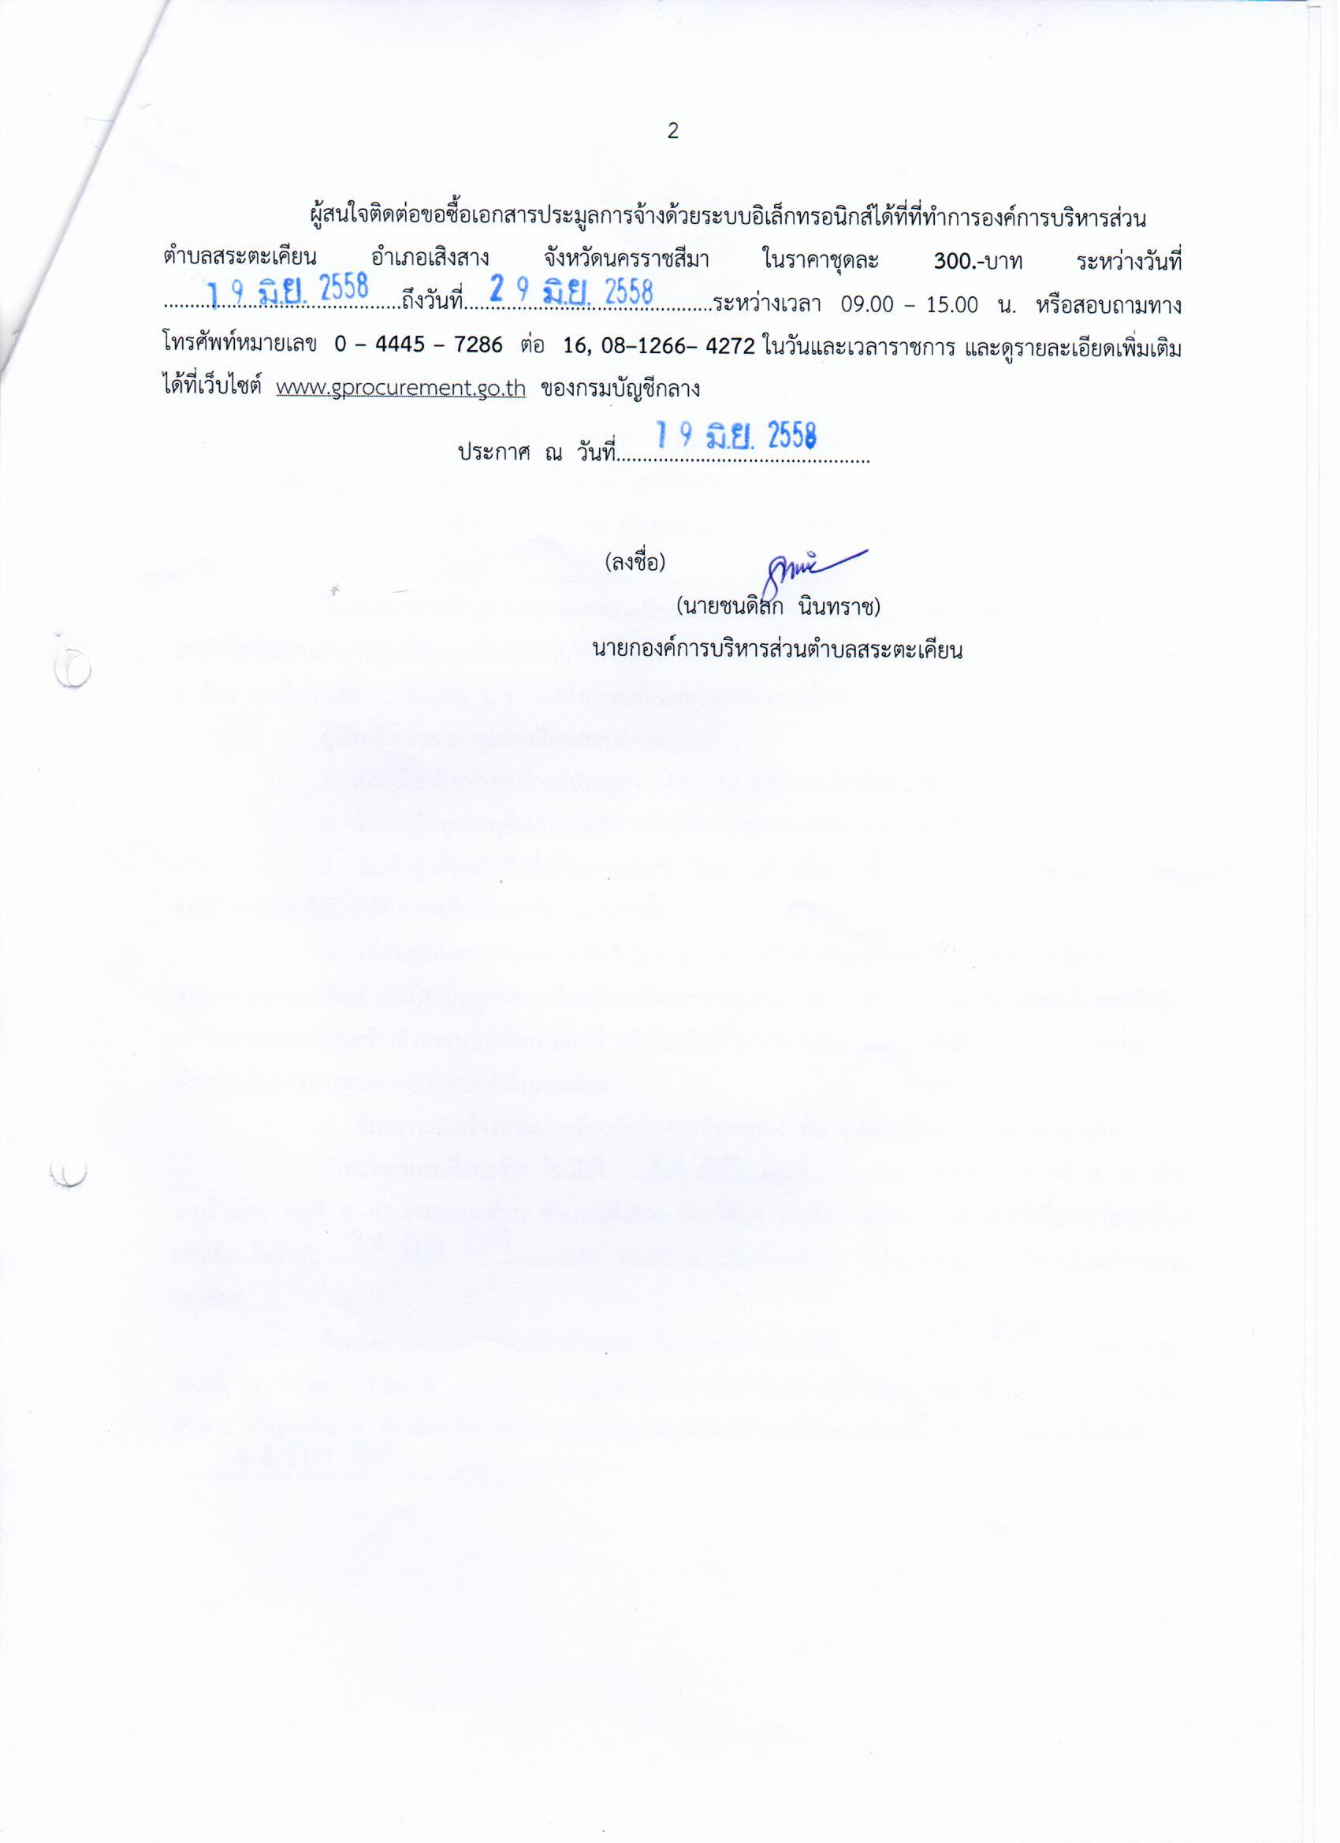
ตารางแสดงวงเงินงบประมาณที่ได้รับจัดสรรและราคากลางในการจัดซื้อจัดจ้าง
1. ชื่อโครงการ ก่อสร้างอาคารศูนย์พัฒนาเด็กเล็กบ้านโคกวัวนอน หมู่ที่ 6 ตำบลสระตะเคียน
/หน่วยงานเจ้าของโครงการ องค์การบริหารส่วนตำบลสระตะเคียน
2. วงเงินงบประมาณที่ได้รับจัดสรร 1,120,000 บาท
3. ลักษณะงาน โดยสังเขป ขนาดกว้าง 8 เมตร ยาว 20 เมตร พร้อมป้ายโครงการ 1 ป้าย รายละเอียดตามแบบ อบต.กำหนด
4. ราคากลางคำนวณ ณ วันที่ 3 เมษายน 2558 เป็นเงิน 1,120,000 บาท
5. บัญชีประมาณการราคากลาง
5.1 ใบกำหนดราคากลาง (ปร.4)
5.2 แบบสรุปผลการประมาณราคาค่าก่อสร้าง (ปร.5)

6. รายชื่อคณะกรรมการกำหนดราคากลาง
6.1 นายสวงค์ เกิดมงคล ตำแหน่ง ปลัด อบต. ประธานกรรมการ
6.2 นายวีรชัย สงวนรัมย์ ตำแหน่ง รองปลัด อบต. กรรมการ
6.3 นายธวัชชัย อังกระโทก ตำแหน่ง ผู้อำนวยการกองช่าง กรรมการ

